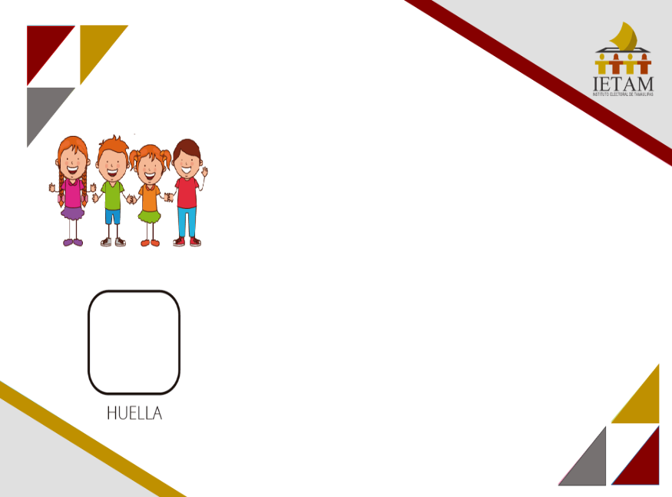

**PROCESO ELECTORAL ESCOLAR**

Nombre del alumno(a):

________________________________

Grado: _________________________

Grupo: _________________________

Sexo: __________________________

Edad: __________________________

**Escuela Primaria:**

**________________________________**



**PROCESO ELECTORAL ESCOLAR**

Nombre del alumno(a):

________________________________

Grado: _________________________

Grupo: _________________________

Sexo: __________________________

Edad: __________________________

**Escuela Primaria:**

**________________________________**



**PROCESO ELECTORAL ESCOLAR**

Nombre del alumno(a):

________________________________

Grado: _________________________

Grupo: _________________________

Sexo: __________________________

Edad: __________________________

**Escuela Primaria:**

**________________________________**



**PROCESO ELECTORAL ESCOLAR**

Nombre del alumno(a):

________________________________

Grado: _________________________

Grupo: _________________________

Sexo: __________________________

Edad: __________________________

**Escuela Primaria:**

**________________________________**